○道路法等の適用を受けない公共用財産の使用等に関する条例施行規則
平成12年３月28日
規則第132号
道路法等の適用を受けない公共用財産の使用等に関する条例施行規則をここに公布する。
道路法等の適用を受けない公共用財産の使用等に関する条例施行規則
（趣旨）
第１条 この規則は、道路法等の適用を受けない公共用財産の使用等に関する条例（平成12年岩手県条例第39号。以下「条例」という。）の実施に関し必要な事項を定めるものとする。
（使用又は収益の許可の申請）
第２条 条例第３条第１項の使用又は収益の許可（以下「許可」という。）を受けようとする者は、公共用財産使用（収益）許可申請書（様式第１号）を所管する広域振興局長（以下「局長」という。）に提出しなければならない。
２ 許可を受けた事項を変更しようとする者は、公共用財産使用（収益）変更許可申請書（様式第２号）を所管する局長に提出しなければならない。
（一部改正〔平成18年規則98号・22年36号〕）
（権利譲渡の承認の申請）
第３条 条例第５条の権利を譲渡しようとする者は、権利譲渡承認申請書（様式第３号）を所管する局長に提出しなければならない。
（一部改正〔平成18年規則98号〕）
（地位承継の届出）
第４条 条例第６条第２項の届出は、地位承継届（様式第４号）により行わなければならない。
（原状回復の免除の承認の申請等）
第５条 条例第７条第１項ただし書の承認を受けようとする者は、原状回復免除承認申請書（様式第５号）を所管する局長に提出しなければならない。
２ 条例第７条第２項の届出は、原状回復届（様式第６号）により行わなければならない。
（一部改正〔平成18年規則98号〕）
（使用料等の免除又は還付の申請）
第６条 条例第９条又は第10条ただし書の使用料等の全部又は一部の免除又は還付を受けようとする者は、使用料（収益料）免除（還付）申請書（様式第７号）を所管する局長に提出しなければならない。
（一部改正〔平成18年規則98号〕）
附 則
この規則は、平成12年４月１日から施行する。
附 則（平成17年３月４日規則第４号）
この規則は、平成17年３月７日から施行する。
附 則（平成18年３月31日規則第98号）
１ この規則は、平成18年４月１日から施行する。
２ この規則による改正前の岩手県規則（以下「改正前規則」という。）の様式による申請書等は、この規則による改正後の当該岩手県規則の様式による申請書等とみなす。
３ 改正前規則の様式による用紙等は、当分の間、これを取り繕って使用することができる。
附 則（平成22年３月31日規則第36号）
１ この規則は、平成22年４月１日から施行する。
２ この規則による改正前の岩手県規則（以下「改正前規則」という。）の様式による申請書等は、この規則による改正後の当該岩手県規則の様式による申請書等とみなす。
３ 改正前規則の様式による用紙等は、当分の間、これを取り繕って使用することができる。
附 則（令和４年３月25日規則第９号）
１ この規則は、令和４年４月１日から施行する。
２ この規則による改正後のそれぞれの規則に定める様式は、この規則の施行の日以後に作成する報告書等について適用し、同日前に作成した報告書等については、なお従前の例による。

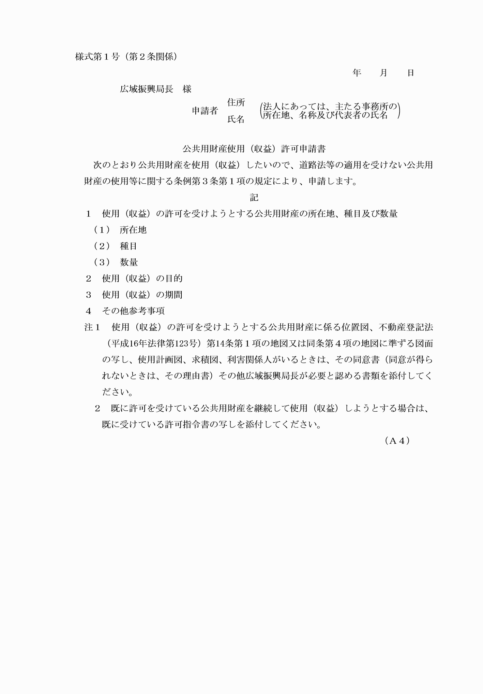

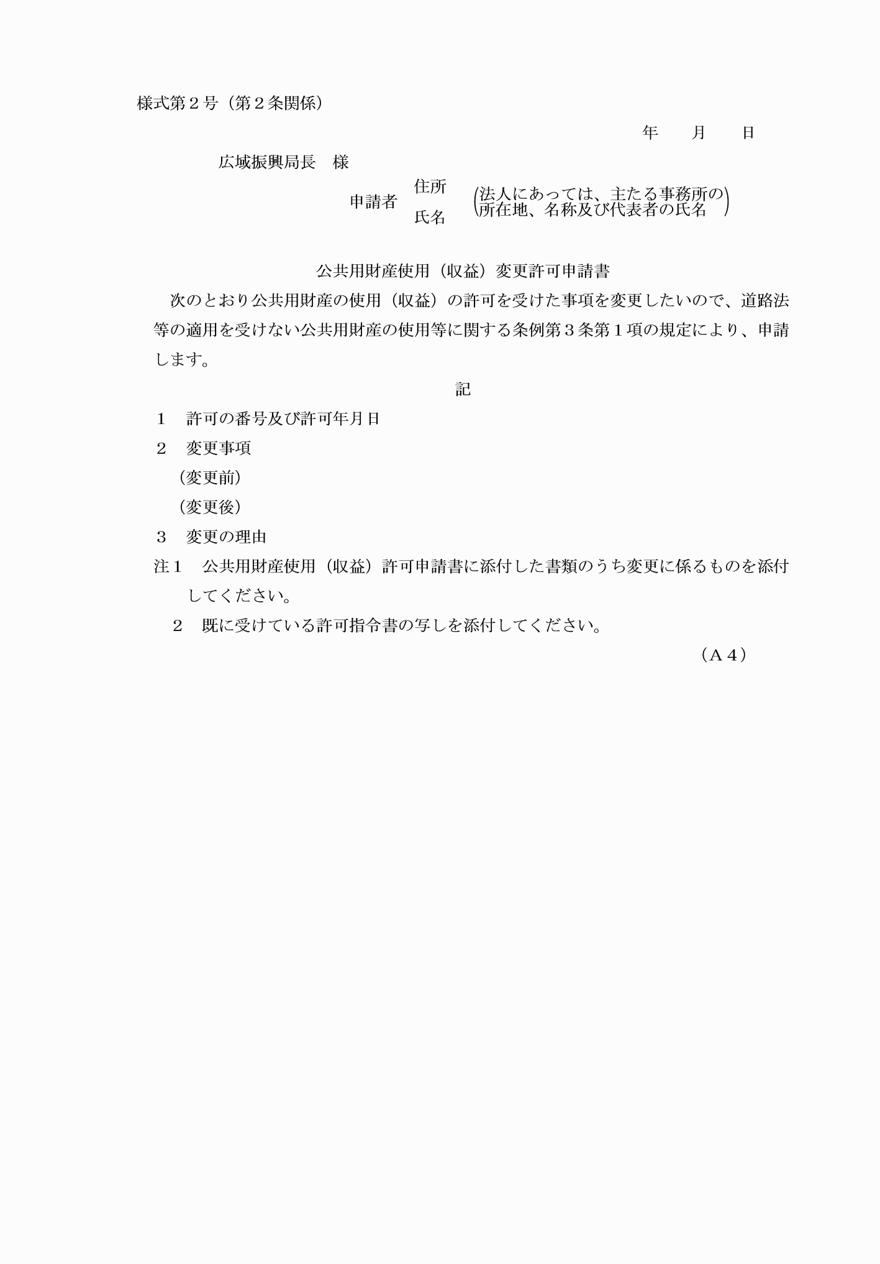

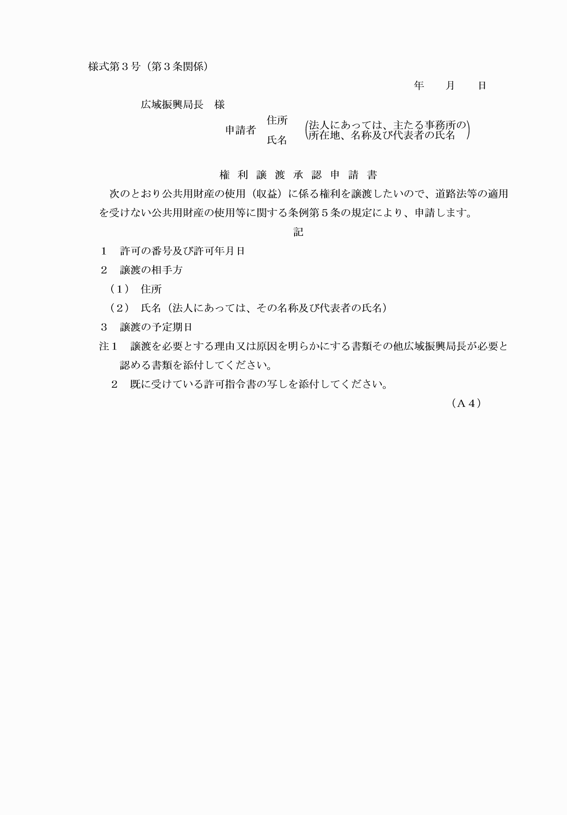

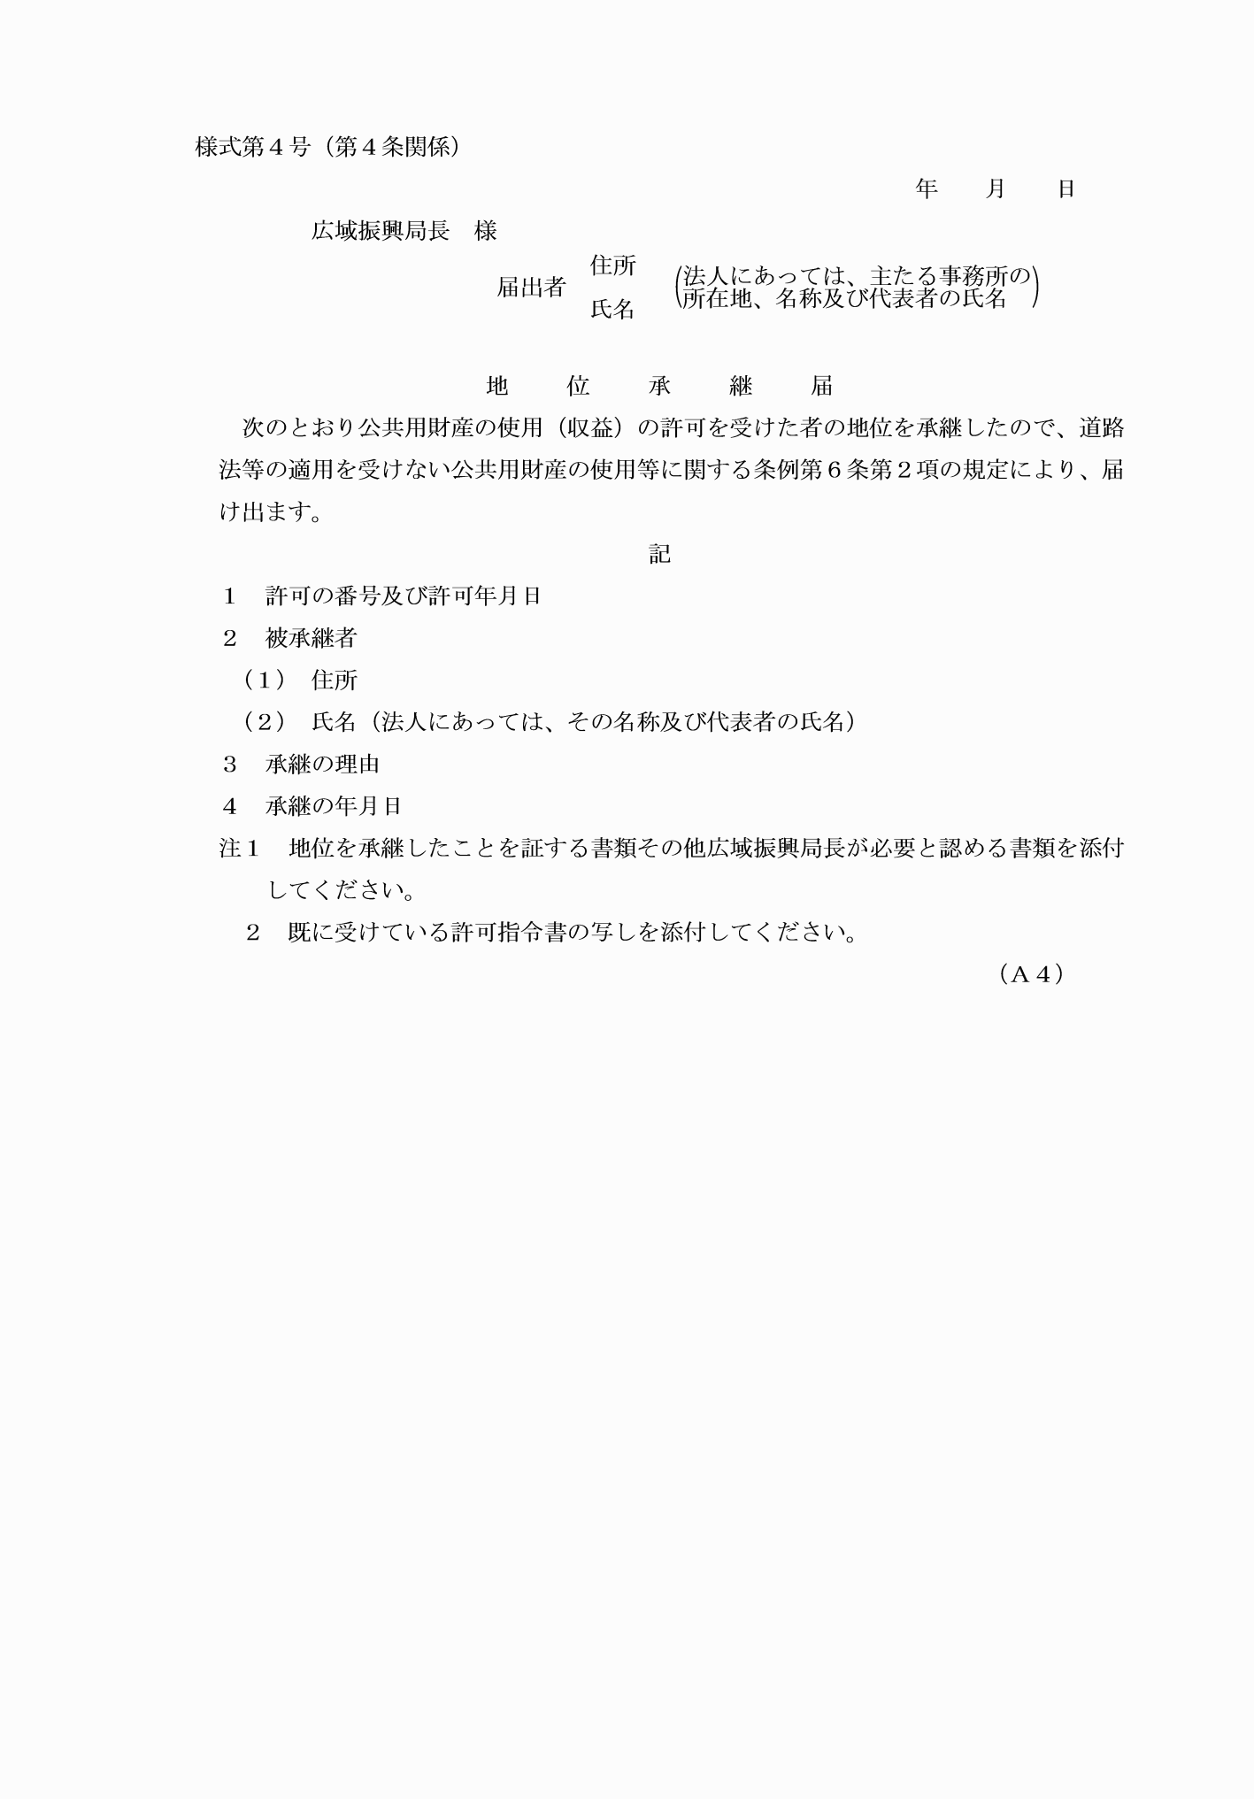

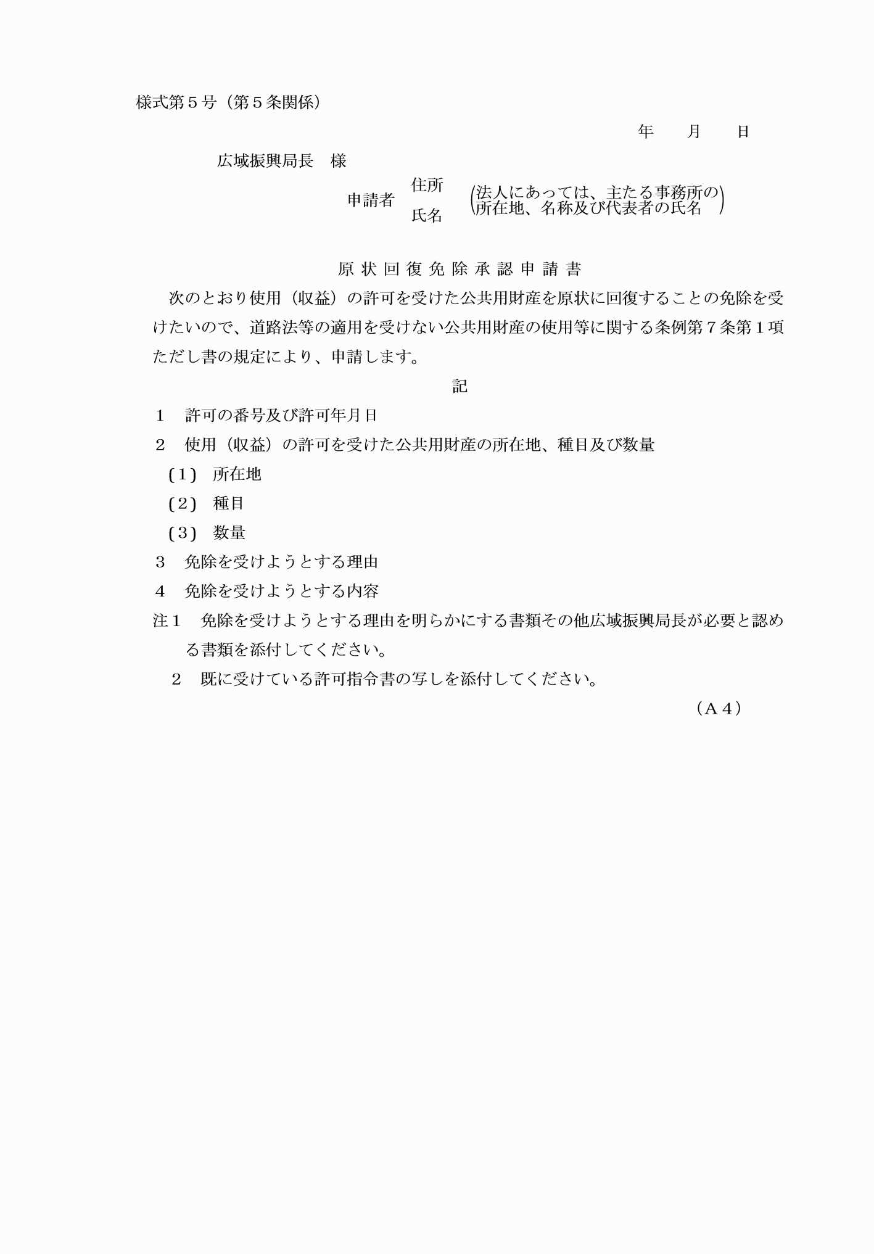

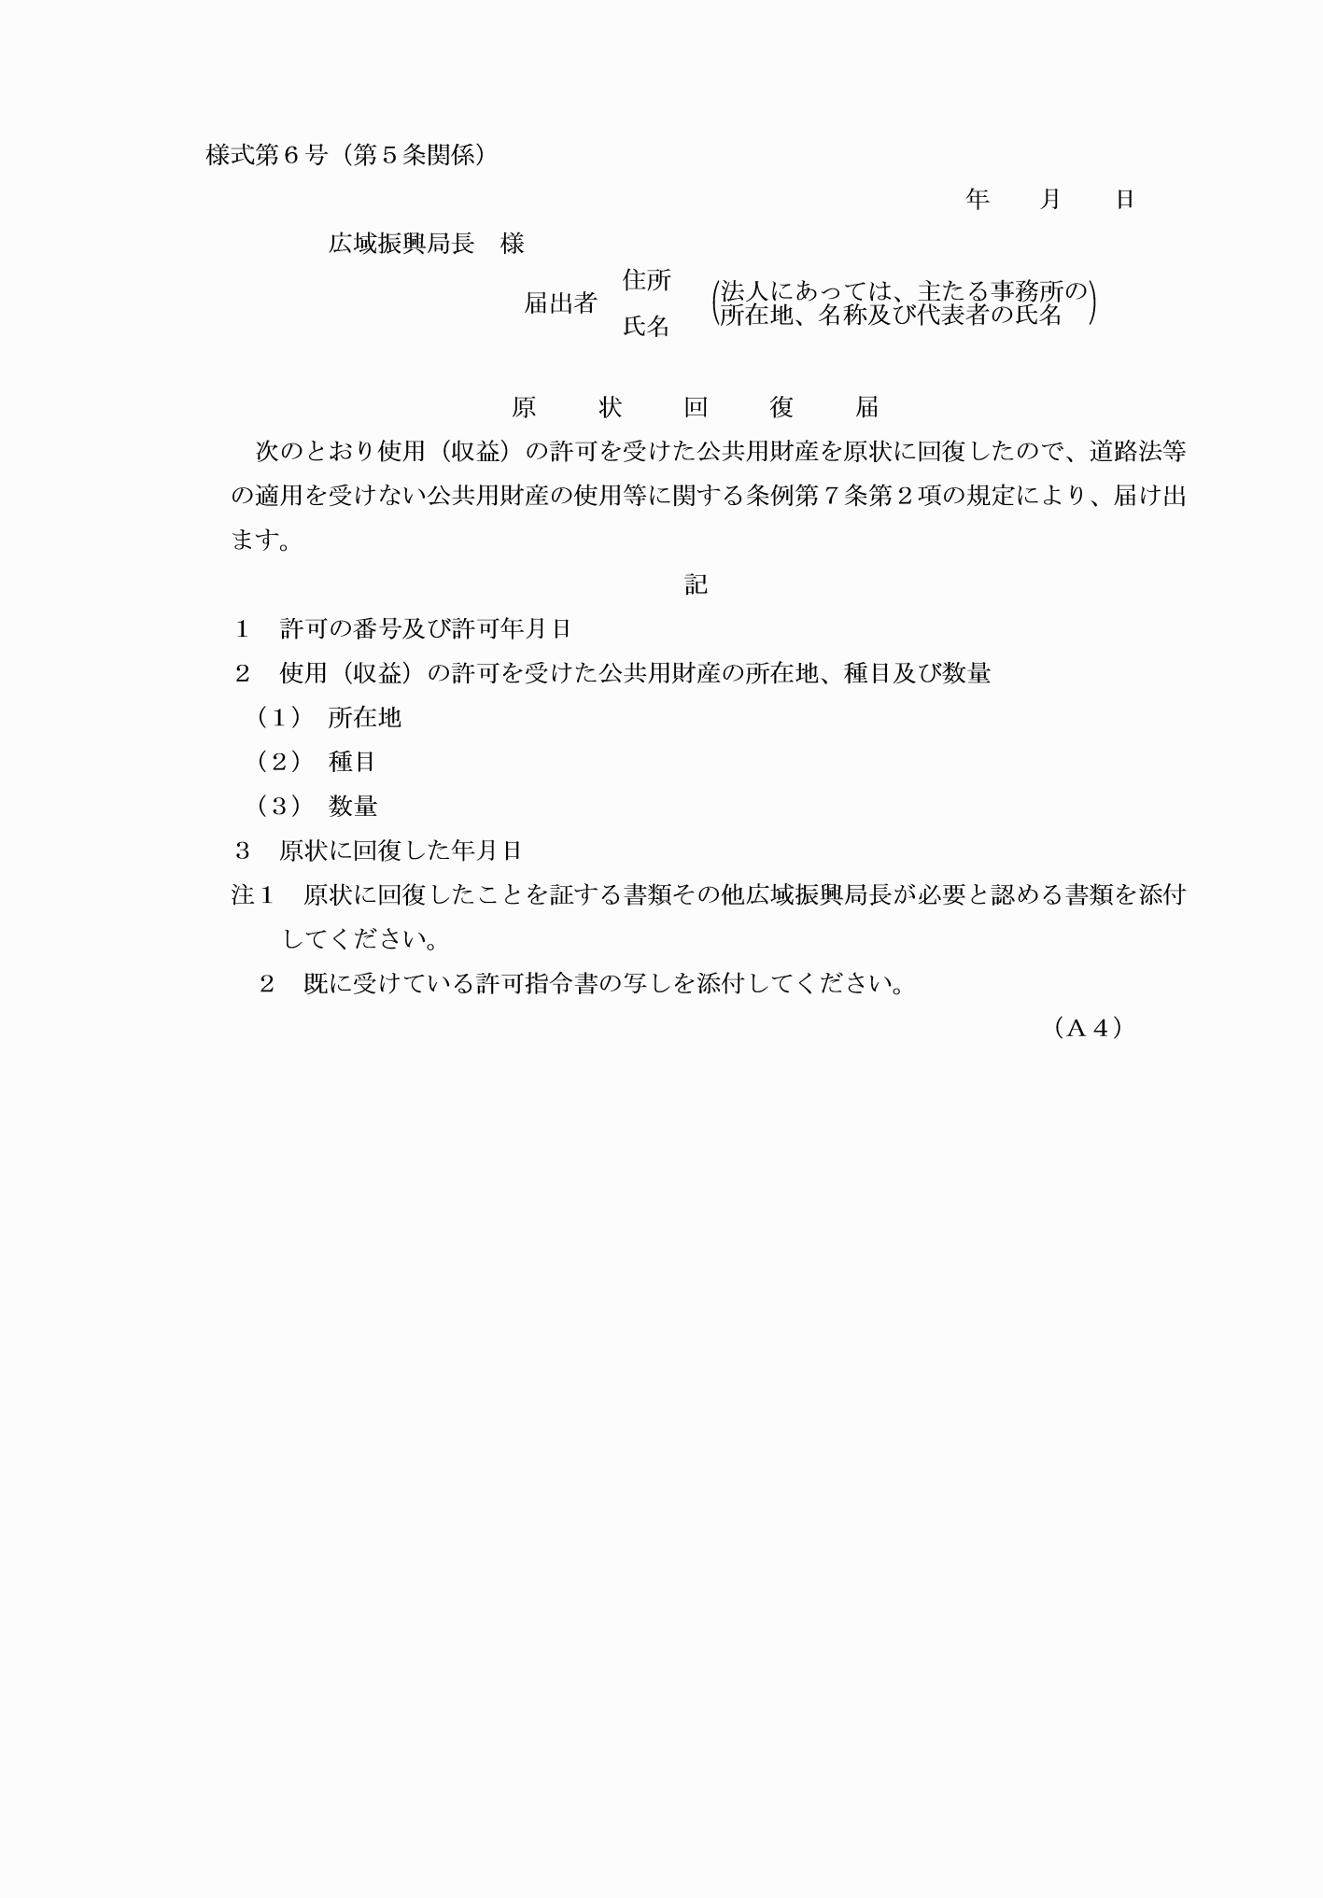

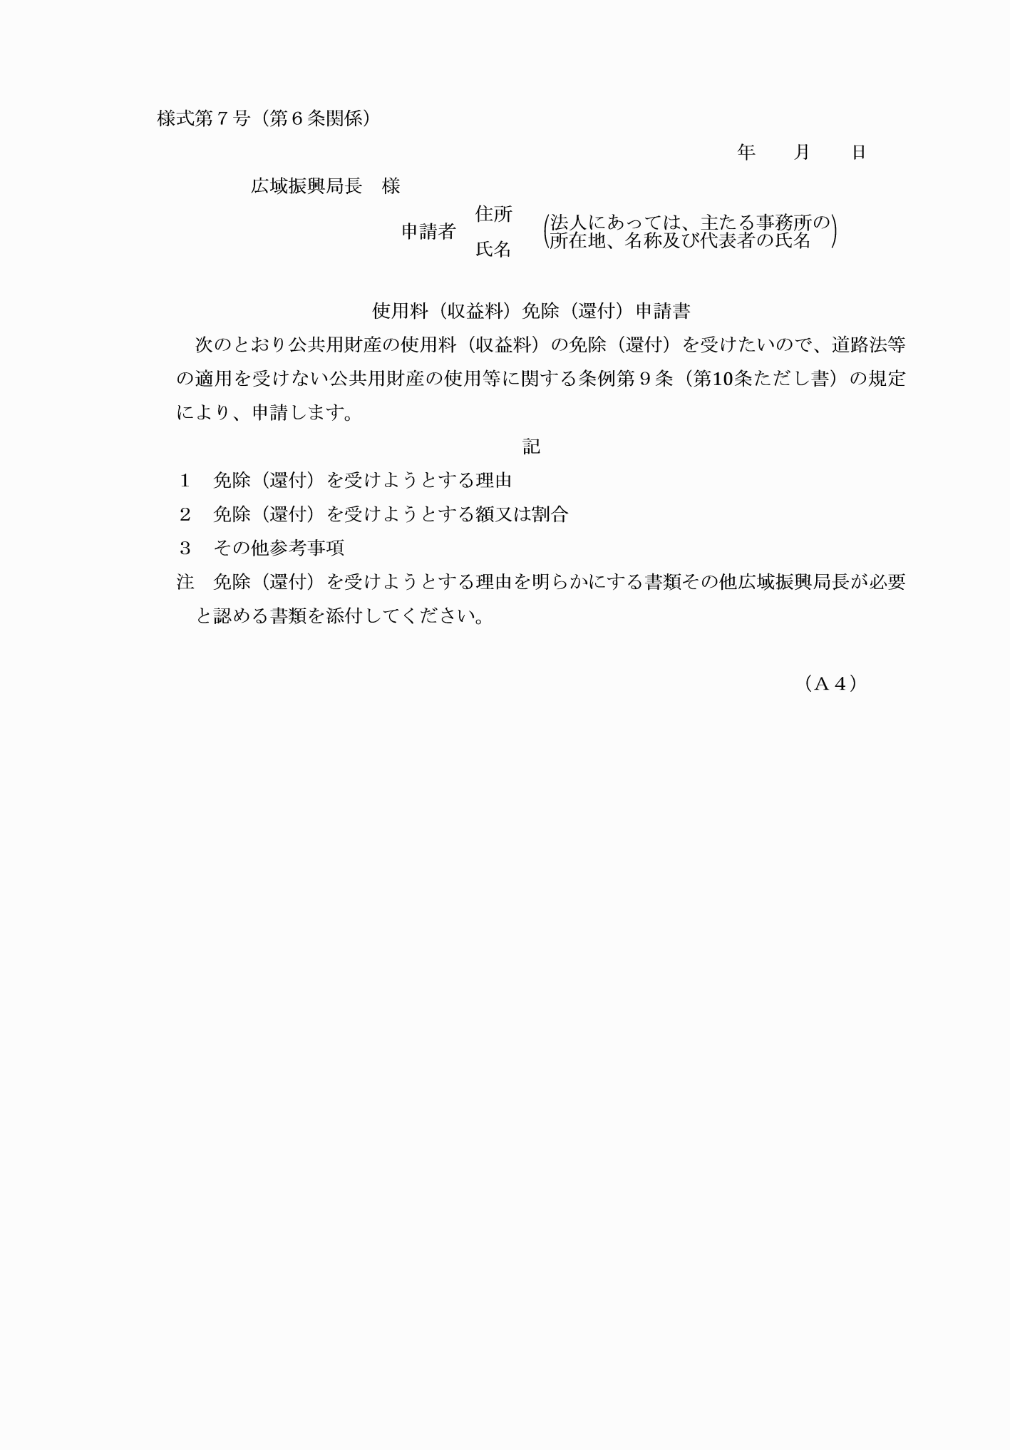

様式第１号（第２条関係）
（一部改正〔平成17年規則４号・18年98号・22年36号・令和４年９号〕）
様式第２号（第２条関係）
（一部改正〔平成18年規則98号・22年36号・令和４年９号〕）
様式第３号（第３条関係）
（一部改正〔平成18年規則98号・22年36号・令和４年９号〕）
様式第４号（第４条関係）
（一部改正〔平成18年規則98号・22年36号・令和４年９号〕）
様式第５号（第５条関係）
（一部改正〔平成18年規則98号・22年36号・令和４年９号〕）
様式第６号（第５条関係）
（一部改正〔平成18年規則98号・22年36号・令和４年９号〕）
様式第７号（第６条関係）
（一部改正〔平成18年規則98号・22年36号・令和４年９号〕）

